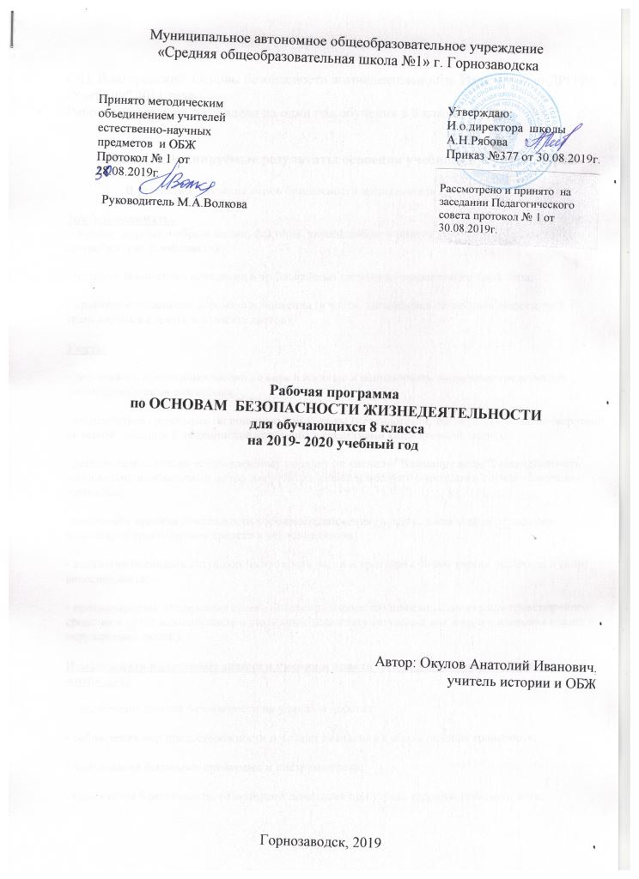

С.Н. Вангородский Основы безопасности жизнедеятельности. Издательство ДРОФА /Учебник" 2011 года
Рабочая программа составлена на один год обучения в 8 классе.

Раздел 1. «Планируемые результаты освоения учебного предмета, курса»

В результате изучения основ безопасности жизнедеятельности ученик должен
Знать и понимать:
- основы здорового образа жизни; факторы, укрепляющие и разрушающие здоровье; вредные привычки и их профилактику;
- правила безопасного поведения в чрезвычайных ситуациях техногенного характера;
- правила безопасности дорожного движения (в части, касающейся пешеходов, пассажиров транспортных средств и велосипедистов);
Уметь:
- действовать при возникновении пожара в жилище и использовать подручные средства для ликвидации очагов возгорания;
- пользоваться средствами индивидуальной защиты (противогазом, респиратором, ватно-марлевой повязкой, домашней медицинской аптечкой) и средствами коллективной защиты;
- действовать согласно установленному порядку по сигналу "Внимание всем!", комплектовать минимально необходимый набор документов, вещей и продуктов питания в случае эвакуации населения;
- соблюдать правила безопасности дорожного движения (в части, касающейся пешеходов, пассажиров транспортных средств и велосипедистов)
- адекватно оценивать ситуацию на проезжей части и тротуаре с точки зрения пешехода и (или) велосипедиста;
- прогнозировать последствия своего поведения в качестве пешехода, пассажира транспортного средства и (или) велосипедиста в различных дорожных ситуациях для жизни и здоровья (своих и окружающих людей).
Использовать полученные знания и умения в практической деятельности и повседневной жизни для:
- обеспечения личной безопасности на улицах и дорогах;
- соблюдения мер предосторожности и правил поведения в общественном транспорте;
- пользования бытовыми приборами и инструментами;
- проявления бдительности, безопасного поведения при угрозе террористического акта;
- обращения в случае необходимости в соответствующие службы экстренной помощи.
Раздел 2. «Содержание учебного предмета, курса»

Обеспечение личной безопасности в повседневной жизни.
Здоровый образ жизни. Факторы, укрепляющие и разрушающие здоровье. Вредные привычки и их профилактика.
Опасные ситуации на дороге. Правила дорожного движения (в части, касающейся пешеходов и велосипедистов). Опасные ситуации на транспорте. Поведение пассажиров в общественном транспорте.
Пожар. Возможные причины пожара. Меры пожарной безопасности. Правила поведения на пожаре. Использование средств пожаротушения.
Основные правила пользования бытовыми приборами и инструментами, средствами бытовой химии, персональными компьютерами и др.
Использование индивидуальных средств защиты: домашней медицинской аптечки, ватно-марлевой повязки, респиратора, противогаза.
Меры безопасности при пребывании человека на территории с неблагоприятными экологическими факторами. Предельно допустимые концентрации (ПДК) вредных веществ в атмосфере, воде, почве. Бытовые приборы контроля качества окружающей среды и продуктов питания.
Меры предосторожности при угрозе совершения террористического акта. Поведение при похищении или захвате в качестве заложника.
Оказание первой медицинской помощи
Первая медицинская помощь при отравлениях, ожогах.
Чрезвычайные ситуации природного характера и поведение в случае их возникновения.
Чрезвычайные ситуации техногенного характера и поведение в случае их возникновения.
Действия населения по сигналу "Внимание всем!" и сопровождающей речевой информации.
Средства коллективной защиты и правила пользования ими. Эвакуация населения.

Раздел 3. «Тематическое планирование с указанием количества часов, отводимых на усвоение каждой темы»

№  п/п | Дата урока | Тема раздела, урока | Кол-во часов
 |  | Безопасность и защита человека в чрезвычайных ситуациях техногенного характера | 23
 |  | Производственные аварии катастрофы | 2
1 | 02.09.2017 | Чрезвычайные ситуации техногенного характера и их классификация. | 1
2 | 09.09.2017 | Опасности аварий и катастроф. Обеспечение личной безопасности при техногенных авариях | 1
 |  | Взрывы и пожары | 4
3 | 16.09.2017 | Аварии на пожаро-взрывоопасных объектах. Общие сведения о взрыве. Общие сведения о пожаре. | 1
4 | 23.09.2017 | Причины возникновения пожаров и взрывов и их последствия. | 1
5 | 30.09.2017 | Основные поражающие факторы пожаров и взрывов. | 1
6 | 07.10.2017 | Правила безопасного поведения при пожарах и взрывах. Пожары и паника. | 1
 |  | Аварии с выбросом аварийно химически опасных веществ | 5
7 | 14.10.2017 | Виды аварий на химически опасных объектах. | 1
8 | 21.10.2017 | Опасные химические и аварийно химически опасные вещества и их поражающее действие на организм человека. | 1
9 | 28.10.2017 | Причины и последствия аварий на химически опасных объектах | 1
10 | 04.11.2017 | Защита населения от аварийно химически опасных веществ. Правила безопасного поведения при авариях с выбросом аварийно химически опасных веществ | 1
11 | 11.11.2017 | Контрольная работа по теме: «Взрывы и пожары» | 1
 |  | Аварии с выбросом радиоактивных веществ | 6
12 | 18.11.2017 | Радиация вокруг нас. Виды аварий на радиационно опасных объектах. | 1
13 | 25.11.2017 | Характеристика очагов поражения при аварии на АЭС. Последствия радиационных аварий | 1
14 | 02.12.2017 | Особенности радиоактивного загрязнения (заражения) местности. | 1
15 | 09.12.2017 | Характер поражения людей и животных. Загрязнение сельскохозяйственных растений и продуктов питания. | 1
16 | 16.12.2017 | Правила безопасного поведения при радиационных авариях. | 1
17 | 23.12.2018 | Защита населения при радиационных авариях. | 1
 |  | Гидродинамические аварии | 2
18 | 13.01.2018 | Виды аварий на гидродинамических опасных объектах. Причины гидродинамических аварий и их последствия. | 1
19 | 20.01.2018 | Меры по уменьшению последствий аварий на гидродинамических опасных объектах. Правила безопасного поведения при гидродинамических авариях. | 1
 |  | Нарушение экологического равновесия | 4
20 | 27.01.2018 | Состояние природной среды и жизнедеятельность человека. | 1
21 | 03.02.2018 | Изменение состава атмосферы (воздушной среды). Изменение состояния гидросферы (водной среды). | 1
22 | 10.02.2018 | Изменения состояния суши (почвы). Показатели предельно допустимых воздействий на природу | 1
23 | 17.02.2018 | Контрольная работа по теме «Нарушение экологического равновесия» | 1
 |  | Основы медицинских знаний и правила оказания первой медицинской помощи. | 7
 |  | Первая медицинская помощь при поражении аварийно химически опасными веществами | 5
24 | 24.02.2018 | Воздействие химических веществ на человека. Первая медицинская помощь при поражении аварийно химически опасными веществами удушающего действия. | 1
25 | 03.03.2018 | Первая медицинская помощь при поражении аварийно химически опасными веществами общеядовитого действия. | 1
26 | 10.03.2018 | Первая медицинская помощь при поражении аварийно химически опасными веществами удушающего и общеядовитого действия. Первая медицинская помощь при поражении аварийно химически опасными веществами нейротропного действия. | 1
27 | 17.03.2018 | Первая медицинская помощь при поражении удушающими и нейротропными аварийно химически опасными веществами. Первая медицинская помощь при поражении метаболическими ядами | 1
28 | 24.03.2018 | Первая медицинская помощь при отравлении соединениями тяжелых металлов и мышьяка. Первая медицинская помощь при ожогах химическими веществами. | 1
 |  | Первая медицинская помощь при бытовых отравлениях | 2
29 | 31.04.2018 | Первая медицинская помощь при отравлении бытовыми химикатами. Первая медицинская помощь при отравлении минеральными удобрениями. | 1
30 | 14.04.2018 | Контрольная работа по теме: «Основы медицинских знаний и правила оказания первой медицинской помощи» | 1
 |  | Основы здорового образа жизни | 2
31 | 21.04.2018 | Занятия физической культурой и спортом. Закаливание организма. | 1
32 | 28.04.2018 | Промежуточная аттестация по итогам года (устный зачет по билетам) | 1
33 | 12.05.2018 | Правила использования факторов окружающей среды для закаливания организма | 1
 |  | Основы репродуктивного здоровья подростка | 1
34 | 19.05.2018 | Влюбленность и эротика. Половая система человека | 1
 |  | ИТОГО | 34

Всего контрольных работ за год – 3
Итоговая аттестация – 1

